Живая легенда.
Музей Боевой Славы школы 1010-3 почти 30 лет является гордостью школы. Основан он силами учителей и учеников школы № 341 в 1985 году. Все предметы, бережно хранящиеся в музее, имеют богатую и долгую историю. Каждый экспонат прошёл через судьбы людей и занимает достойное место в жизни школы № 1010-3 (бывшей № 341).
В этом музее можно увидеть фотографии и страницы жизни учителей-ветеранов школы № 341.
На одном из стендов «Наши учителя - труженики тыла в годы войны». Почётное место занимает фотография Бардановой Валентины Ивановны, бывшего учителя школы.
Многие жители района Хорошево-Мневники знают эту добрую, умную, милую женщину. В школе № 341 Барданова Валентина Ивановна отработала с 1961 по 2000 год – 39 лет! Воспитала не одно молодое поколение. Преподавала русский язык и литературу, была учителем начальных классов. Имеет общий трудовой стаж – 59 лет.
В 1941 году Валентина Ивановна окончила среднюю школу в посёлке Люблино Московской области. 21 июня состоялся выпускной бал, был праздник, десятиклассники получали аттестаты, строили планы на будущее, мечтали о любви и будущей счастливой жизни. По традиции отправились встречать рассвет на Москву-реку. Утром 22 июня выпускники узнали, что началась война. Сразу же всем классом (16 мальчиков и 14 девочек) пошли в военкомат, просились на фронт добровольцами. (Иногда приходится слышать от современной молодёжи, что в фильмах и книгах о войне многое приукрашивают. «Для меня начало войны действительно было , как в кинофильмах, - говорит Валентина Ивановна. – Мы хотели быть не просто полезными фронту, мы были готовы воевать, защищать Родину».)
Но не все заявления приняли в военкомате. В.И. Барданова осталась в Москве. Началась Битва за Москву. Во время бомбёжек Валентина Ивановна тушила зажигалки на крышах домов, работала на военном заводе, добровольно сдавала кровь для раненых, была в госпитале медицинской сестрой. Среди раненых, которым она оказывала помощь, был легендарный лётчик Алексей Маресьев. Валентина Ивановна видела, как страдал этот мужественный человек, когда узнал, что ноги нужно ампутировать из-за начавшейся гангрены. Алексей был в отчаянии: как будет дальше жить, ведь в то время он был молодым, красивым парнем, примерно одного возраста с «сестричками», которые ухаживали за ранеными. Валентина Ивановна с подругами старались поддержать молодого лётчика. Маресьев в то время ещё не был знаменит. Известность ему принесёт книга Б.Полевого «Повесть о настоящем человеке». Одна из подруг – красавица Оля – очень нравилась Алексею. Кто знает, как сложились бы их судьбы, если бы не война… Через много лет В.И. Барданова и её подруги вновь встретились с Алексеем Петровичем. Маресьев всех их узнал, приветливо со всеми пообщался.
В конце 1943 года, после окончания курсов иностранных языков, Валентину Ивановну направили в Тегеран, где её назначили на должность стенографистки в русском посольстве. В 1946 году вернулась в Москву. Здесь она окончила педагогический институт и стала учить детей «разумному, доброму, вечному».
Валентина Ивановна Барданова – мудрый человек, талантливый педагог. Сейчас находится на заслуженном отдыхе, воспитывает внуков и правнуков и бывает частым гостем нашей школы.
9 ноября 2013 года Валентина Ивановна отметила свой 90-летний Юбилей и была в гостях в нашем «Музее боевой славы». Она была приглашена в наш музей на классный час «Битва за Москву» и рассказала ребятам много интересного. Дети надолго запомнят эту встречу.
Мы желаем счастья Вам, дорогая Валентина Ивановна и много-много добрых лет.
В.Н Васильева,
Руководитель музея
Боевой Славы
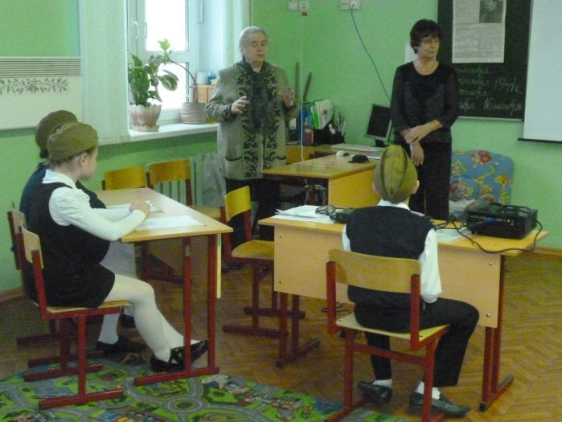
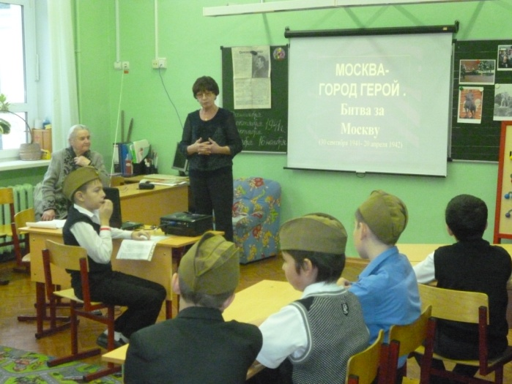
ГОУ СОШ № 1010-

